Муниципальное бюджетное общеобразовательное учреждение
средняя общеобразовательная школа с. Тахта Ульчского муниципального района Хабаровского края
Отчет о проведении мероприятия
С 11.05 по 16.05 прошла неделя сладостей. На протяжении этой недели ребята выполняли различные виды работ.
Конкурс был разделен на 2 категории:
- выпечка и поделки
- рисунки

В первой категории разделили места: Кожедуб Алексей, Мурина Карина, Набокова Ульяна,Скачкова Весна, Мателинас Максим, Стрельников Александр, Истомина Сфоья, Набокова Маргарита, Пургина Виктория.
1 место
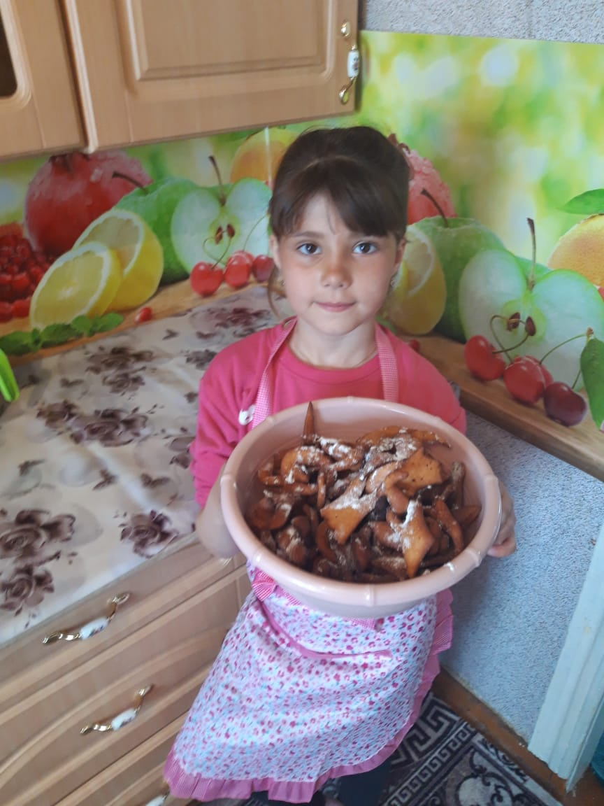Мурина Карина, ученица 2 класса
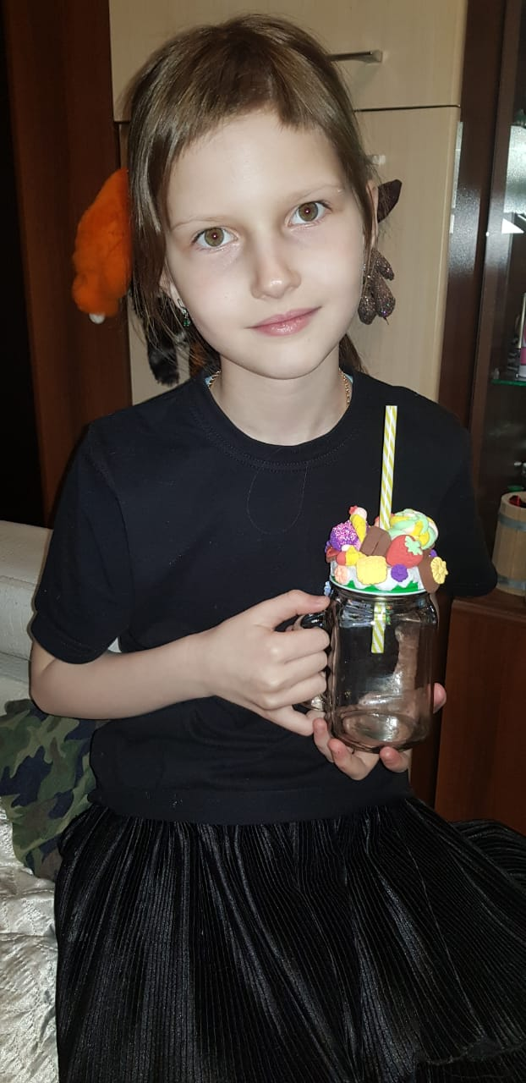Набокова Ульяна, ученица 3 класса

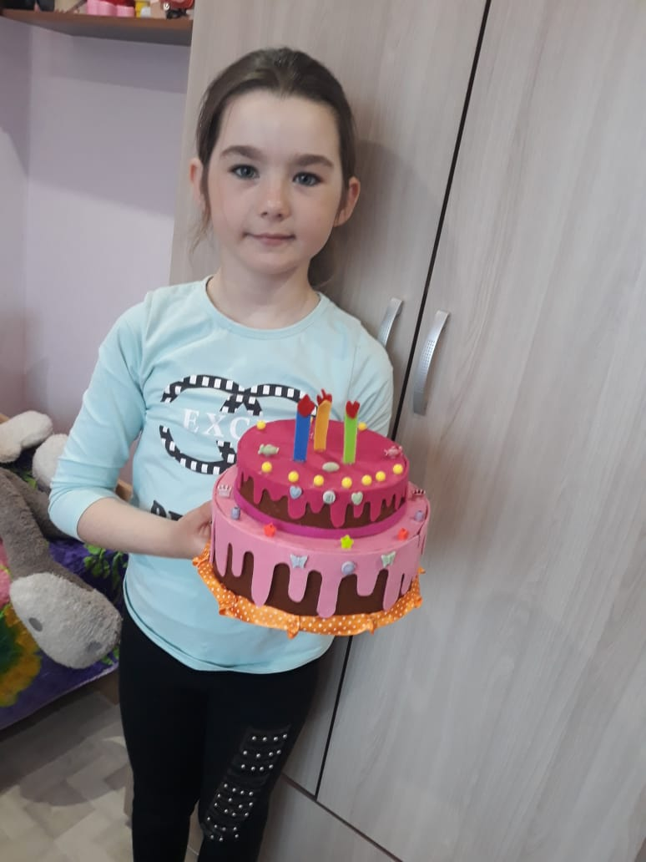Скачкова Весна, ученица 3 класса
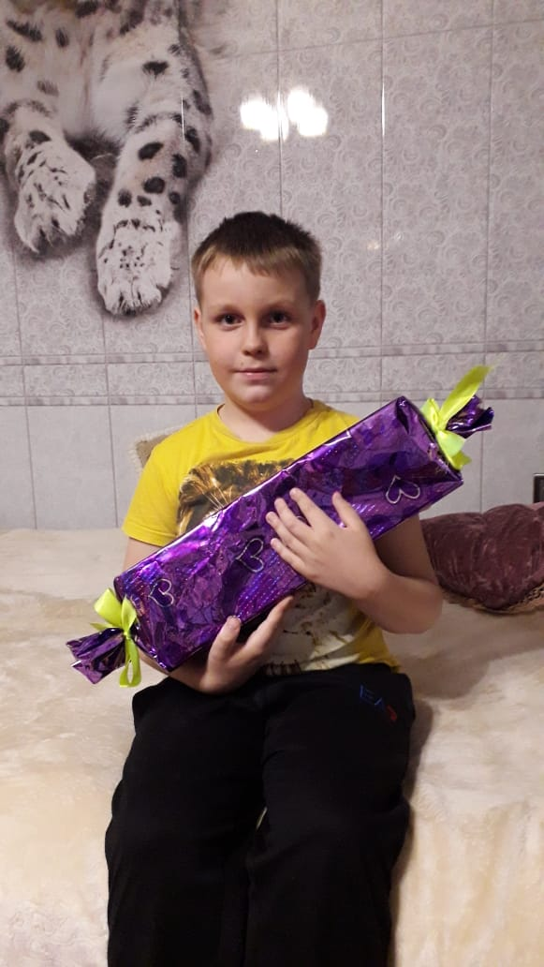Мателинас Максим, ученик 3 класса
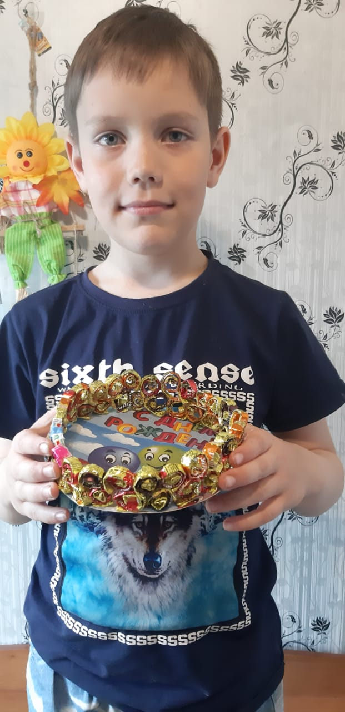Стрельников Александр, ученик 2 класса

2 место
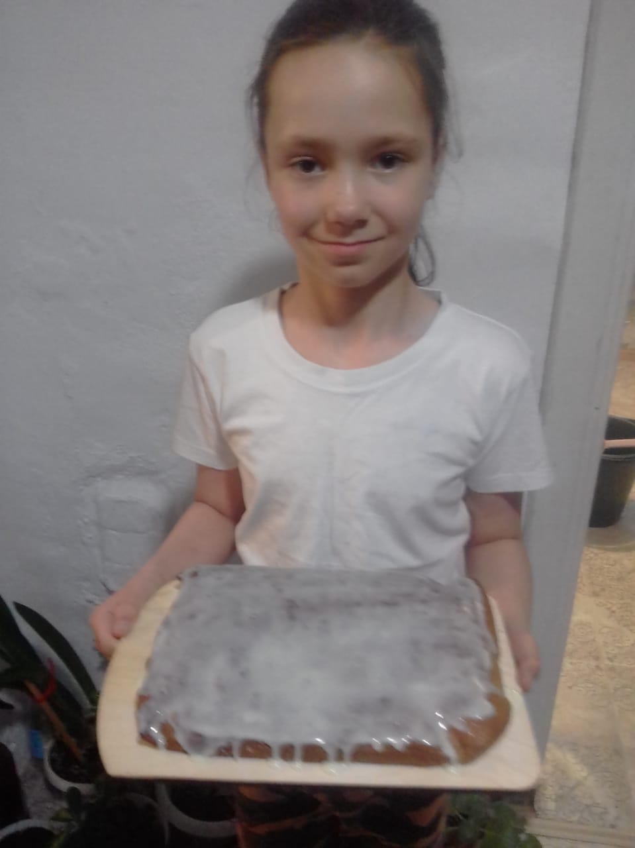Пургина Виктория, ученица 2 класса
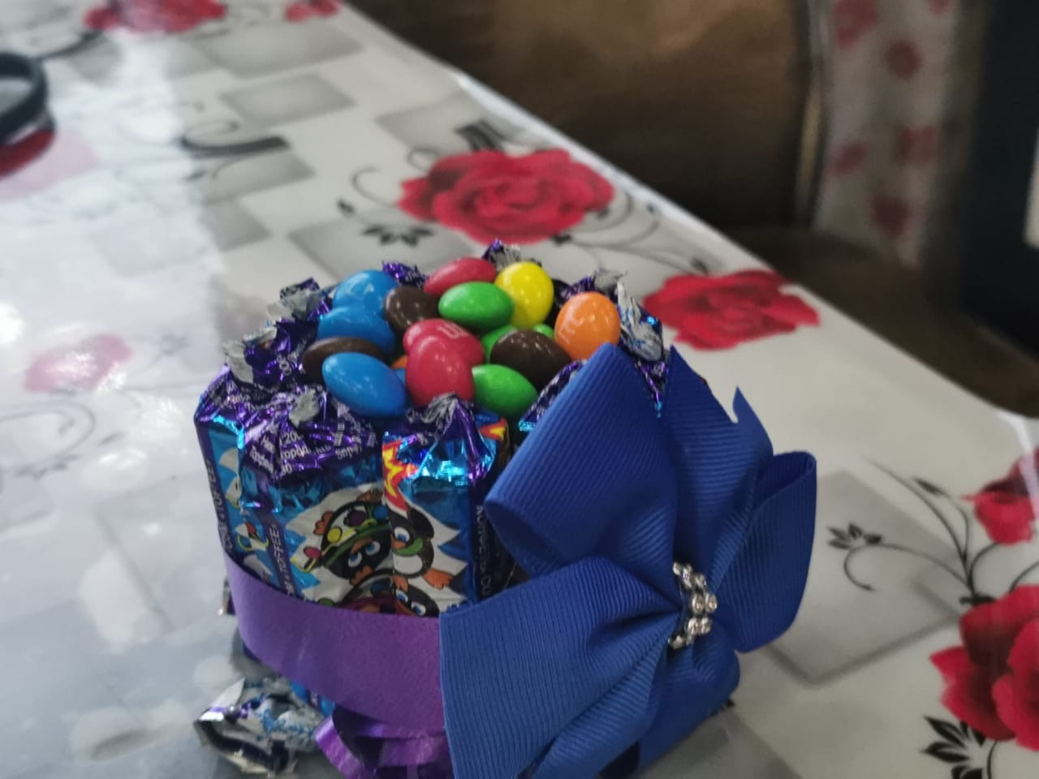Набокова Маргарита, ученица 3 класса
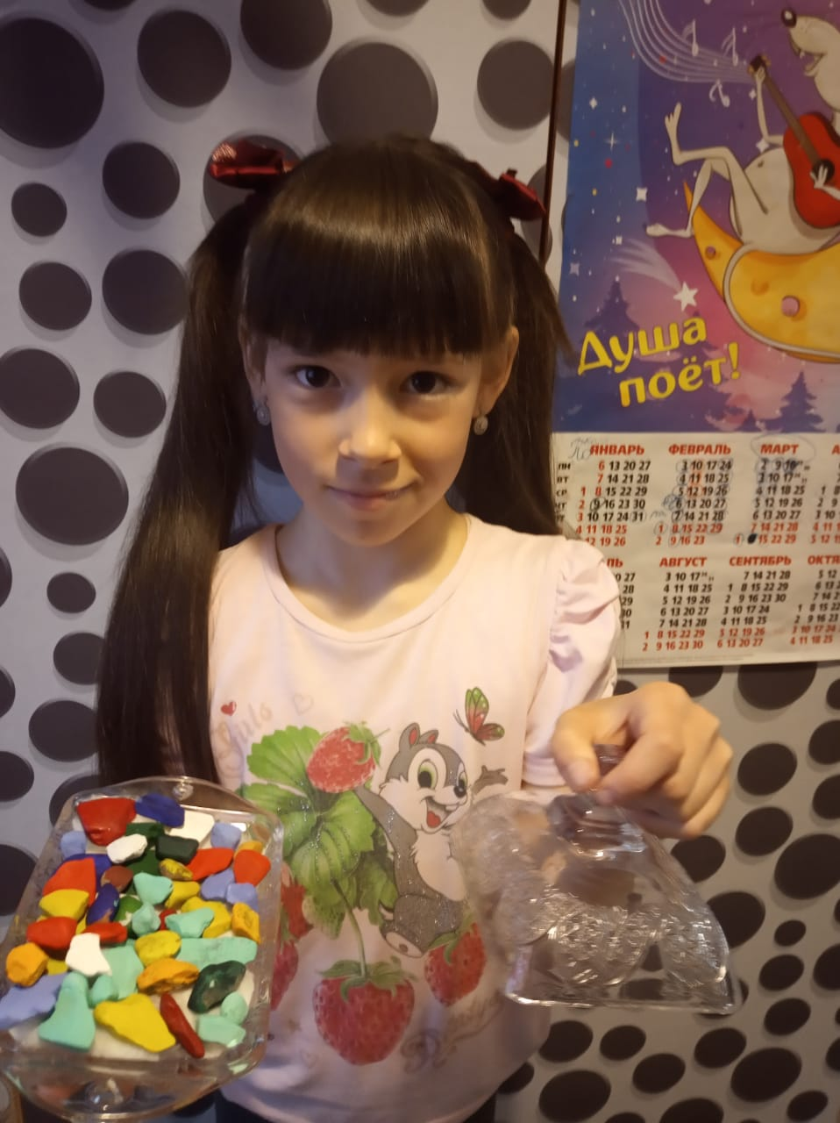Истомина Софья, ученица 1 класса

Во второй категории разделили места: Кравцова Валерия, Кожедуб Алексей
1 место
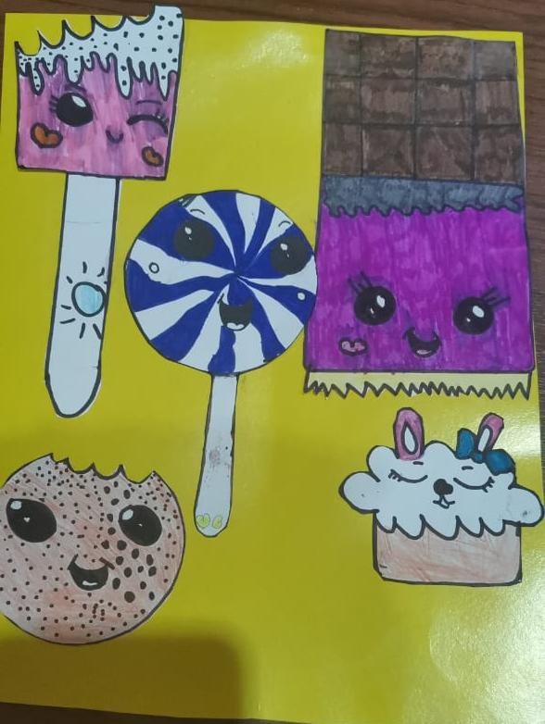Кравцова Валерия, ученица 3 класса
2 место
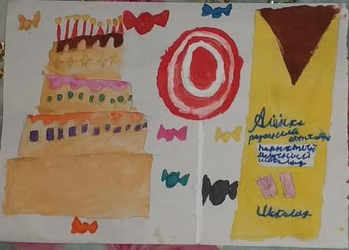Кожедуб Алексей, ученик 3 класса

